Муниципальное автономное учреждение
дополнительного образования города Перми
«Детская музыкальная школа № 6 «Классика»

Юридический адрес: 614065, Россия, Пермский край, г. Пермь, ул. Шоссе Космонавтов, 205а
Телефон/факс: 8 (342) 226-24-59
Электронная почта: musicschool6.perm@mail.ru
Сайт учреждения: . http://dmsh6.perm.muzkult.ru
Директор: Каминская Светлана Валерьевна

Муниципальное автономное учреждение дополнительного образования города Перми «Детская музыкальная школа № 6 «Классика» расположена в Индустриальном районе города Перми. Школа была открыта в 1960 году. Задачей учреждения остается забота о создании благоприятных условий в школе для сохранения и развития сложившихся традиций, таких как:
- профессиональная ориентация учащихся;
- воспитание у обучающихся чувств любви и верности школе;
- концертно-просветительская деятельность школы;
- исполнительская деятельность преподавателей школы.
Детская музыкальная школа № 6 «Классика» снискала широкую известность в городе Перми и за его пределами. За годы своей истории школа накопила солидный опыт в разработке вопросов художественно-эстетического образования.
Детским и педагогическим коллективами проводится большая учебная, методическая, шефская, просветительская и концертная деятельность. Основными направлениями в работе являются профессиональная ориентация обучающихся, формирование культурной, творческой личности, способной в будущем к саморазвитию, самоопределению и интеграции в современное общество.
Основная цель педагогического коллектива школы – создание системы обучения детей, способной ввести ребенка в мир музыки, обеспечивая максимально благоприятные условия для развития его творческих способностей, человеческого потенциала.
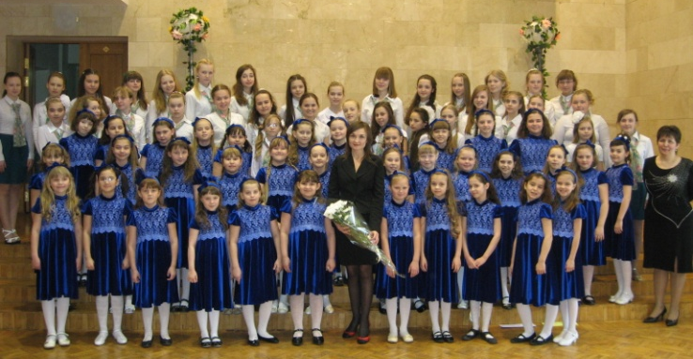
В школе обучаются музыкальному искусству более 400 детей Индустриального района города Перми. Творческие коллективы учащихся и преподавателей ежегодно проводят более 250 мероприятий по пропаганде классической, народной и современной музыки. В школе работают 13 концертных творческих коллективов: хор «Вдохновение», хор «Журавушка», хор мальчиков, камерный оркестр, камерное трио, оркестр народных инструментов «Серпантин», ансамбли скрипачей, виолончелистов, гитаристов, вокальные ансамбли «Bonjour» и «Biumarine». Хор «Вдохновение» имеет звание «Образцовый детский коллектив». Школа может гордиться победами своих учеников. Ежегодно более 400 учащихся школы становятся лауреатами и дипломантами международных, всероссийских, краевых конкурсов и фестивалей. География конкурсов внушительна: от Новосибирска до Праги (Чехия), от Великого Новгорода до Судака (Украина), а также Москва, Санкт-Петербург, Нижний Новгород, Казань, Екатеринбург, Самара.
Уральская земля щедра талантами. Юные дарования получают специально учрежденные стипендии администрации города Перми и Пермского края. Более пятидесяти учащихся школы были стипендиатами в разные годы.
За 60 лет педагогическим коллективом накоплен большой методический и практический опыт. Сегодня в школе работает 41 преподаватель: это высококвалифицированный педагогический коллектив - 72,5 % от общего числа преподавателей имеют высшую и первую квалификационную категорию, 7 преподавателей удостоены ведомственной награды Нагрудного знака Министерства культуры РФ «За достижения в культуре», 1 человек имеет Государственную награду Почетное звание Заслуженный работник культуры РФ.
Неотъемлемой составляющей деятельности преподавателя является постоянный творческий поиск, стремление к саморазвитию и совершенствованию. Одним из способов постижения музыкальной педагогики стали конкурсы профессионального мастерства.
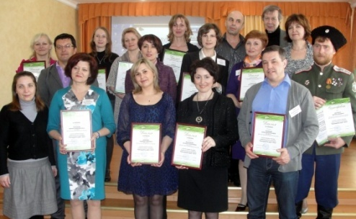
Участие преподавателя теоретических дисциплин Натальи Николаевны Маштаковой в краевом конкурсе «Лучший преподаватель ДШИ-2013» отмечено Дипломом Лауреата I степени.
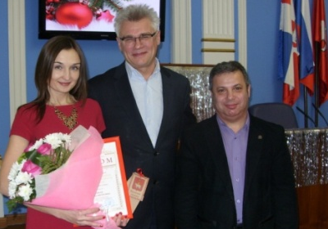
В 2014 году администрацией города Перми учреждена ежегодная премия «Лучший преподаватель Детских школ искусств города Перми». За период с 2014 по 20202 годы лауреатами премии стали 9 преподавателей школы.
За годы деятельности школу окончили более 3000 выпускников. Более 700 из них продолжили музыкальное образование, стали музыкантами–исполнителями, композиторами, являются руководителями и преподавателями музыкальных школ города и края, работают в средних и высших учебных заведениях культуры и искусства, играют в лучших оркестрах России и стран ближнего и дальнего зарубежья.
Наших выпускников можно встретить всюду. Пермский край в Союзе композиторов России достойно представляет Валерий Грунер. Ведущими преподавателями средних и высших профессиональных образовательных учреждений в сфере искусства нашего города являются выпускники нашей школы: Пермский музыкальный колледж – Марина Окуневич, Галина Нелюбина, Владимир Борисевич, Светлана Сидорова; Пермский краевой колледж искусства и культуры – Наталья Ткаченко; Академия искусства и культуры – Ирина Санникова; Пермский гуманитарно-педагогический университет – Ирина Зырянова. На международных концертных площадках с неизменным успехом выступают аспиранты Московской консерватории, Лауреаты Международных конкурсов пианистка Татьяна Ивлева, альтистка Дарья Тетерлева. Скрипач Никита Борисевич в настоящее время является аспирантом консерватории Пибоди (Балтимор, США).
Заниматься музыкой нужно с радостью и удовольствием. А дарят эту радость, интерес, любовь к музыке наши учителя, увлеченные своим делом преподаватели. Душу и сердце вкладывают они в малышей.
В школе ежедневно, ежечасно рождается маленькое чудо: обыкновенные дети превращаются в музыкантов. Постепенно, изучая законы гармонии и красоты, приобщаясь к великому музыкальному наследию мира, они становятся лучше, добрее, умнее.
Сегодня в нашей школе работают преподавателями 14 бывших выпускников. Окончив средние и высшие музыкальные учебные заведения, они вернулись в родные стены, и теперь продолжают дело своих учителей, воспитывая новое поколение юных музыкантов. Ежегодно в педагогический коллектив вливаются новые творческие силы. Приходит талантливая молодежь. Они познают секреты профессии, овладевают методиками, учатся учить.
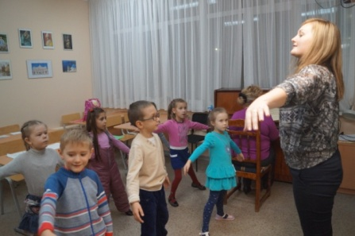
ДМШ № 6 «Классика» отличается особенной атмосферой любви и бережного отношения к личности каждого ребенка. Индивидуальное обучение уже изначально предопределяет чуткое отношение к хрупкому внутреннему миру детей. С первых дней пребывания в школе ребенок попадает в атмосферу заботы и внимания. Поэтому, окончив школу, ребята не хотят с ней расставаться. Занимаются на других музыкальных инструментах, с удовольствием поют в хоре, играют в ансамблях скрипачей, виолончелистов, домристов и гитаристов. Спустя время, приводят своих детей на занятия в родную шестую школу.
Для многих учеников школа стала вторым домом, где они всегда найдут понимание, поддержку, ответы на вопросы, которые ставит перед ними жизнь. Педагогика сотворчества и содружества приносит свои плоды: преподаватель становится для ученика другом и советчиком.
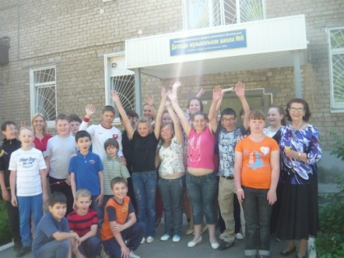
В 2011 году началось творческое содружество учащихся Детской музыкальной школы № 6 и воспитанников «Осинского детского дома–интерната для умственно отсталых детей», стартовал социально-значимый проект «Милосердие».
Творческие встречи проходят два раза в год в период осенних и весенних каникул в форме концертов, бесед о музыке, викторин, соревнований. Преподаватели и учащиеся ДМШ рассказывают о музыке, играют, поют и общаются с гостеприимными хозяевами детского дома.
Невозможно переоценить воспитательное значение проекта «Милосердие»: наши дети становятся добрее, мудрее, развиваются духовно и нравственно, учатся сопереживать, помогать тем, кто нуждается в заботе и участии.
С 2010 года силами преподавателей теоретического отделения школы проводится ежегодный открытый городской конкурс «Олимпиада по сольфеджио». Такая форма работы предоставляет отличную возможность преподавателям школ города и края совершенствовать качественный уровень подготовки учащихся, повышать свое педагогическое мастерство.
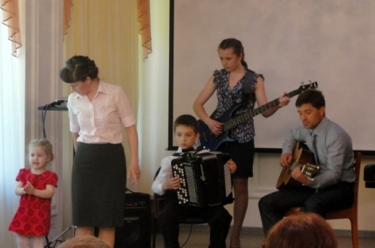
Многолетний опыт работы позволяет говорить об устойчивых культурных традициях. В традиционные школьные мероприятия вливаются новые школьные проекты. Так, с 2011 года в школе проходит одно из популярных и любимых мероприятий – фестиваль семейных ансамблей «Музыка в Вашем доме», призванных объединить учеников, родителей и преподавателей в единую дружную семью.
Каждый год в школу приходит талантливая молодежь. Они постигают азы профессии, учатся учить. На этапе становления и вхождения в профессию очень важно чутко и деликатно направлять и корректировать деятельность молодого педагога. С этой целью с 2010 года в школе создан и успешно работает проект «Наставник».
В целях повышения педагогического мастерства, обмена методическим и практическим опытом с 2011 года в школе ежегодно проводится конкурс педагогического мастерства «Учитель года». В различных номинациях школьного конкурса преподавателям предоставляется возможность продемонстрировать проектную, инновационную, методическую и концертную деятельность, реализовать свой творческий потенциал.
Жизнь школы – это вечный поиск, непрерывное движение, постоянное стремление к развитию и совершенствованию.

